

Paris dans les œuvres d’art

La tour Eiffel de Robert Delaunay

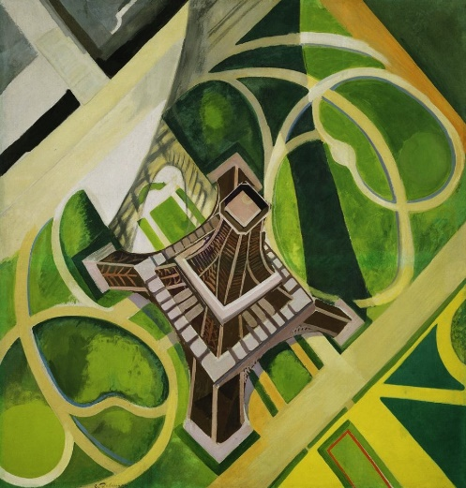

Auteur : Robert Delaunay

Date : 1911

Dimensions : 202x138 cm

Localisation : Musée Guggenheim, New-York

Technique et matériaux : Huile sur toile, peinture

Style : orphisme

La Tour Eiffel

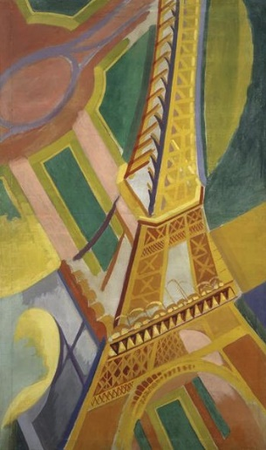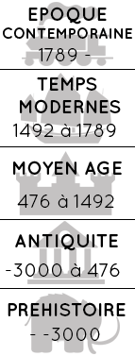

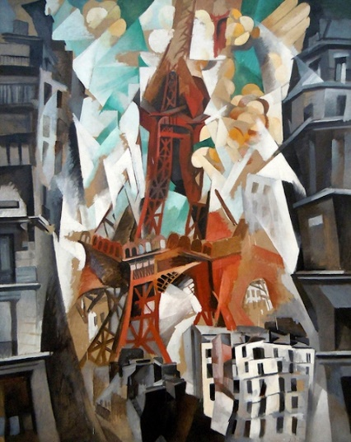

La Tour Eiffel et jardin du champ de Mars

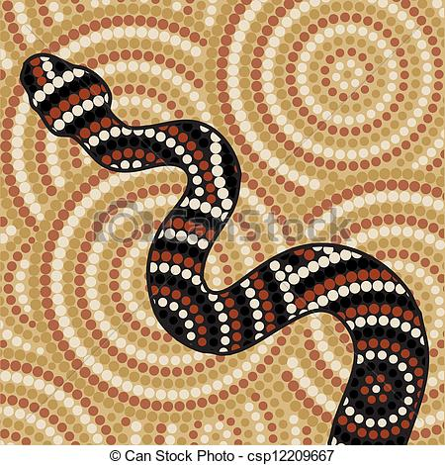

La tour Eiffel rouge

Formes circulaires

Reliefs disques

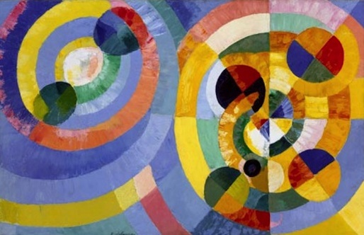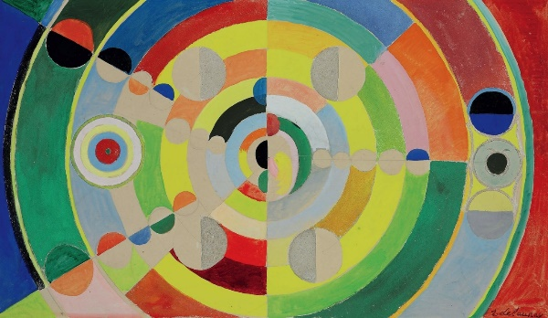

Pour en savoir plus, sur l’œuvre :

Robert Delaunay a vu la Tour Eiffel se construire lorsqu’il avait 4 ans. Il l’a donc peinte plusieurs fois dans sa carrière, en utilisant toujours des techniques différentes, comme on peut le voir sur les représentations des tableaux.

Pour en savoir plus, sur l’auteur :

Robert Delaunay est un peintre français. Avec sa femme, il a fondé le mouvement orphisme. Le nom orphisme vient d’un poème d’Appollinaire : Orphée. C’est une sorte de « langage lumineux ».





Mon avis :

